Муниципальное автономное дошкольное образовательное учреждение
«Детский сад № 8»

УТВЕРЖДАЮ
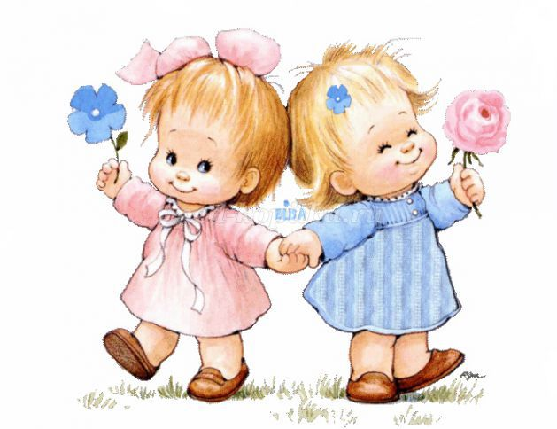
Заведующая МАДОУ «Детский сад №8»
_________А.В. Брюханова

«

«Здравствуй, детский сад!»
Развлечение для детей второй младшей группы №12

Фахрутдинова Эльвира Данировна
музыкальный руководитель
высшей категории

2019 г.
Дети, под музыку, входят в зал и останавливаются перед зрителями

Ведущая.
Собрались сегодня в зале мы на праздник в этот час.
Посмотрите, как красивы нынче малыши у нас!
Мы веселье начинаем, песней праздник открываем!
Исполняется песня «В наших глазках вишенках»
Ведущая. Наши ребята подросли и многому научились. Сейчас они об этом стихи почитают.
Ребенок.
Долго в ясли мы ходили и всему нас научили.
Одеваться, раздеваться и, конечно, умываться.
Ребенок.
Раньше в ясли не хотели, громко плакали с утра,
А теперь бежим сюда, с удовольствием всегда.
Ребенок.
Меня кормили с ложки, но я подрос немножко,
Смотрите –ка, скорее, я кушать сам умею!
Ребенок.
Умываемся мы быстро, вытираемся мы чисто.
Так опрятны, аккуратны. Всем смотреть на нас приятно.
Ребенок.
Правда, я уже большой? Сам ботинки надеваю.
И холодною водой сам ладошки умываю.
И не плакал я с утра,
В садик мне уже пора!
Ведущая.
Как у нас тут весело! Как у нас тут ладно!
Что за праздник без подарков? Очень нужных, очень ярких!
Я сейчас вот поспешу, и подарок принесу!
(Приносит большую подарочную коробку, украшенную бантом)
Давайте посмотрим, что в коробочке лежит. (Открывает коробку)
Да здесь для нас сюрприз: забавные игрушки, как игрушки хороши! Спляшем с ними от души! Будем весело плясать и гостей всех забавлять!
Исполняется «Пляска с игрушками»
Ведущая.
Есть в запасе у меня для детей загадка, отгадайте поскорей вы ее, ребятки! Длинное ухо, комочек пуха.
Прыгает ловко, любит морковку. Кто это?
Дети: Зайка!
Ведущая.
Вышли дети на лужок, заглянули под кусток,
Увидали зайчика, поманили пальчиком.
Ушки длинные у зайки, из кустов они торчат
Он, и прыгает, и скачет, веселит он всех ребят.
Под музыку, появляется Зайка
Зайка.
Прыг-скок! Прыг-скок! Эй, ребятки, не скучайте, а со мною поиграйте!
Исполняется пляска «На полянке зайки танцевали»
Зайка.
Ребята, а что зайка любит кушать? (Показывает корзинку с морковками, как бы нечаянно рассыпает).
Ой, рассыпал! Вот сейчас мы пойдём и морковки соберём.
Проводится игра «Собери морковки»
(Дети приносят морковки в корзину к зайке)
Зайка.
Какие вы ловкие, да умелые! До свидания, ребята! А, я дальше поскакал!
(Убегает).
Ведущая.
Всё теплее пригревает солнышко, солнечные лучики дотягиваются до самой земли, прогревают землю и уже появилась зелёная травка.
А вы, ребята, любите солнышко? Летом солнышко играет, смотрит солнышко с небес. И такое чистое, доброе, лучистое!
Солнышко, солнышко, приходи к нам в гости!
Давайте позовём Солнышко к нам в гости!
Под музыку, входит Солнышко
Солнышко. (Здоровается.)
Я весёлое солнце, свечу всем в оконца,
Землю грею лучами, хочу веселиться вместе с вами.
С окончанием Весны, и началом Лета я вас всех поздравляю,
Солнца, Тепла вам и Света желаю!
Ведущая.
Когда светит солнышко, мы быстрей растём,
С солнышком играем, солнышко зовём!
Давайте порадуем Солнышко нашей песенкой.

Исполняется песня «Солнышко»
Солнышко.
Какие вы дружные да умелые!
Не одна я к вам пришла – я дружка с собой взяла.
Кого – не скажу, а загадку расскажу.
Ребята, а вы знаете, какая птица людей не боится, не летает высоко,
а поёт « ку-ка-ре-ку!» (показывает петушка).
Дети. Петушок!
Ведущий.
А мы петушку песенку споем!
Песня «Есть у солнышка дружок!»
Солнышко. Нынче день у нас хороший, веселятся все кругом, Пляшут, хлопают в ладоши - ну и мы не отстаём! Выходите все гулять, будем праздник продолжать.
Игра «Солнышко и дождик»
Светит солнышко с утра, - дети гуляют.
Значит, нам гулять пора.
Хорошо под солнышком
Бегать и играть,
Хорошо под солнышком
Во дворе гулять.
Кап – кап – кап – кап! – по дорожке - прячутся под зонт.
Скачут капельки горошки.
Прячьтесь, дети, под зонтом,
Дождик вместе переждем!
Ведущая.
Мамы все заулыбались, значит, мы не зря старались.
Чтобы всех гостей развеселить, хотим мы мам на танец пригласить.
Дружно мы сейчас встаём, своего ребёночка за ручку берём.
Исполняется «Танец с мамами»
Солнышко. Хорошо повеселились, поиграли, порезвились. Всех хочу я наградить, всех хочу я угостить. На полянку я пойду, и цветочек там найду. (Берёт, показывает.) Ой, цветочек - то какой, он волшебный и большой! Аромат его вдохну, лепесточки отогну… А в цветочке деткам вкусные конфетки.
Угощает детей.
А теперь пора прощаться, в лес мне надо возвращаться. До свидания!
Ведущая Ребятки, когда солнышко садится, день подходит к концу.
И нам с вами пора заканчивать наш праздник. До свидания, Солнышко!
В ясельках мы дружно жили, многому вас научили,
Ваши слезки вытирали, с вами весело играли.
А теперь пора прощаться, в детский садик собираться!
Мы вас крепко обнимаем и здоровья всем желаем.
В новой группе не скучайте, поскорее подрастайте!

